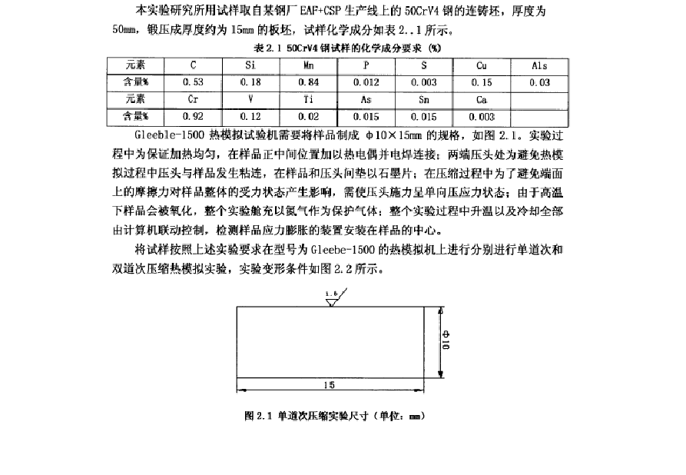
50CrV4 钢的化学成分和研究方法

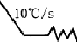l l.50.C, 5min

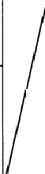
T=I000, 950, 900, 850'C
)赵姐
$

8=0. 01, 0, I, 1, 10/ s 总

却 'C / s

时 间 (s)
。.0

2心 动态再结晶实验方案
目 2. 2 单进次压缩实验变形条件

将制备好的的O 101111X 1 5 ＝ 圆 柱 体试 样 ，在 Gl ee b e 一150 0 热模拟机上对 50Cr V4 钢 进行单 道 次 压 缩 热模拟 实验． 先将试 祥以 20-C/ s 的 速度从室温加热到 1150它奥氏体化，保温 5 分钟使其均匀．再以 l O它I s 的速度冷却到不同闪温度 ( 1000、950、900、850 'C），保温 20s 后， 以不同变形速率 (0. OJ、0. 1、1、IO s- l ) 进行单道次压缩变形，测定流动应力一应变曲线， 以确 定 奥氏 体 动态 软 化特 征 ，然后对试祥进行洋火，，待冷却后保存好试样，然后将变形浮火后的试样，用线切割机将试样从中心沿压缩轴方向剖开，经过研磨、抛光后，用苦味酸侵蚀后 利用金相显惊镜观察其微观组织形貌今
发 2 . 2 单过次变形工艺参数
试样编号 | 加热温度 | 保温时间 | 冷却速度 | 变形温度 | 变形速度 | 变形程度 | 变形程度 | 冷却方式
 | t | llin | 它／s | t | s- 1 | 相对 | 真应变
kl | 1]50 | 5 | 10 | 1000 | , o.01 | 0-0. 1 | 0-1. l Z | 许火
叱： | 1150 | 5 | 10 | 960 | ·O. 01 | 0--0. 7 | 0-1.I Z | 埣火
K3 | llli-0 | 5 | no | 900 | o. on | 0-0. 7 | 忙 l . 12 | 评火
](4 | 11切 | 5 | no | 850 | o. on | 0-(), 7 | o-J. 12 | 浮火
, k5 | 115-0 | 5 | ao | 800 | O. OJ | .1 | 0- J. IZ | 评火
1(6 | 11认0 | 5 | IO | 750 | o. on | 0-0. 7 | O- L, lZ | 拌火
Ll | 11$0 | 5 | 10 | 1000 | 0.1 | 0-0. 7 | 0- L, L2 | 许火
L2 | 11$0 | 5 | （] ） | 950 | 0.1 | 0-0. 7 | 0-1.12 | 挣火

L3 | 1150 | 5 | 10 | 900 | o.a | 0-11. 7 | 0- 1. 12 | 浮火
L4 | 1150 | 5 | 10 | 颂 | o. n | 0 - l!l. 7 | 0一I.. 12 | 泽火
L5 | 1150 | 5 |  |  | 0. 1 | 0-0. 7 | 0-1. 12 | 浮火
L5 | 1150 | 5 | 10 I 800
L6 | 1150 | 5 | 10 | 750 | 0. I | 0-0. ｀7 | 0- 1. 12 | 浮火
Ml | 115() | 6 | 10 | 1000 | I | o-O，7 | 0- 1. 12 | 浮火
也 | 1150 | 5 | 10 | 950 | I | 0-0 , 7 | I 0-1. 12 | 浮火
M3 | 115() | 5 | JO | 9OO | I | 0-0.7 | 0-1.12 | 滓火
出 | 1150 | 5 | 10 | 850 | l | O于，？ | 0- 1. i2 | 淖火
坻 | 1150 | 5 | 10 | 800 | I | 0-0.7 | 0- 1. 12 | 淳火
谏｝ | 1150 | 5 | 10 | 750 | I | 0-0.7 | ·0-1.12 | 滓火
NI | 11袄 | 5 | 10 | 1000 | IO | 0-0. 7 | , 0 一1. 12 | 洋火
泣 | .II.50 | 5 | 10 | , 9 劝 | 10 | 0- 0. 7 | <O- J. 12 | 洋火
沁 | . II，为 | 5 | 10 | 劝 | 10 | 0- 0. 7 | , 0 - 1.12 | 洋火
N4 | l 150, | 5 | “ | 扔 0 | l 0 | o-o,7 | ()一), 12 | 浮火
N5 | 11,50, | 5 | 10 | 珈 | 10 | o-o.7 | 0 一I. 12 | 浮火
N6 | 11劝1 | 5 | IO | ?50 | 10 | 0-0. 7 | 0-1. 12 | 淖火



- 3 静态再结晶实验方案
将制备好的的中LO 一X l 5 m圆柱体试样，在Gl e e be - 15 00 热模拟机上对50Cr V4 钢进
行双递次压缩热模拟实验．实验主要是在临界变形温度之上的，试样我们需要对试样进行 奥氏体化。我们将试样按稳定的速度加热到 l l50'C进行保温，加热速度为 20'C/ s. 因为试样比较小，所以只需要 5 分钟就可以让试祥各个比分的温度均匀． 当试样充分奥氏体化后我们将试样以 IO'C / s 的速度冷却到我们衙要进行变形的温度，再保温 20s.，使各部分温度均匀，对 50CirV4 钢 分 别从变形 温度 、变 形速 度 、变 形程 度和 间隔 逍 次停 留 时间 四 个 方面进行双 追 次压 缩 试 验，涓定应力－应变曲线，实验完后对试样进行浮火，保存祥品，然后将变形淳火后的试样，用线切割机将试样从中心沿压缩轴方向剖开，经过研磨 、 抛光后 ， 用苦味酸佼蚀后利用金相显拨镜观察其微观组织形貌．
试验方案如下，
(1 ) 考虑变形温度的影响．双道次压缩的应变速率均为 l s"', 变形温度分别为 850'C、
如0'它、950'C、1000七． 双道次的变形堡（其灼变）均为 0. 2. 逍次间隔时间分别为 I , 5, 15, 30 和80s（见表2. 3),
表 2. 3 不同交彤也文双遠 次变彤工艺多数

试样编  另 | 加热温  度 | 保温时  间 | 冷却述  度 | 变彤温  度 | 变形速  度 | 变形程  度 | 停Ill时  间 | 再次变  彤程度 | 冷却方  式
 | t | m | 'C/s | "C | s • I | 哀应变 | s | 哀应交
cl | 1150 | 5 | IO | 850 | I | 0-. 2 | I | 0. 25 | 空冷
c2 | 1150 | 5 | JO | 85 0 | I | 0.2 | !5 | 0. 25 | 空冷
c3 | I1' 50 | 5 | 10 | 850 | I | 0>. 2 | 1 5 | 0. 25 | 空冷



。“ 25
 | c4 | 1150 | 5 | no | 8 扣 | l | 0 , 2 | 灼 |  | 空冷
 | cs | 1150 | 5 | 10 | 850 | l | 0. 2 | 的 | 0. 25 | 空冷
 | c6 I | 1150 | 5 | 10 | 900 | I | 0. 2 | 1 | 0. 25 | 空冷
 | c1 | 1150 | 5 | 10 | '900 | I | 0.2 | 5 | 0, 2'5 | 空衿
 | 必 | 1150 | 5 | 10 | 90() | I | 0.2 | 15 | 0 邸 | 空冷
 | c9 | 1150 | 5 | 10 | 叨 0 | I | 0. 2 | 30 | 0立5 | 空冲
 | cl O | l l 50 | 3 | 1 0 | 部 | I | 0, 2 | 80 | , o. 25 | 空冷
 | e ll | 11切 | 5 | 10 | 9印 | l | 0. 2 | I | 0 . 25 | 空冷
 | cl2 | l l50 | 5 | 10 | , 9 5-0 | I | ll.2 | 5 | 0.25 | 空冷
 | enJ | l lfrO | ₅ I 10 |  | 9 0 | I | Cl.2 | 15 | 0.25 | 空冷
 | CM | 1150 | 5 | 10 | 950 | I | 0.2 | :J.O | 0. 25 | 空冷
 | c l 5 | 1150 | 5 | 10 | 950 | I | 0.2 | 80 | O.25 | 空冷
 | c l 6 | 1150 | 5 | 10 | 1000 | I | 0.2 | 1 | 0. 芶 | 空冷
 | cl7 | 1150 | 5 | “ | !000 | I | o. | 5 | o. 2:5 | 空冷
 | cl8 | 1150 | 5 | 10 | lOOO | I | 0.2 | 1.5 | 0.25 | 空冷
 | c19 | I I劝 | 5 | [0 | lOOO | I | 0. 2 | 30 | 0. 25 | 空冷
c20 |  | 1150 | 5 | 10 | lOOO | I | o. 2 | 80 | 0.25 | 空冷

( 2) 考虑变形贵的影呐． 各逍次压缩的变形盐度均为9 50'C ，应变速率均为l.s，，各道次的变形虽（瓦应变）分别为0 . 1, 0. 15. o. 25 . 造次间隔时间分别为I . 5, 15, 30租80s（见表2伈 4).
表2 4 不同变形呈双进次交形工艺参数

试样编  号 | 加执溢  戊 | 保温时间 | 冷却速  度 | 变形温  度 | 交彤速  ^{度}., | 变形程  股， | 停留时  问 | 再次交  形程度 | 冷却方  式
 | I t | D | 它／s | 它 | s | 真应变 | s | 真应变
d1 | 1150 | ＄ | 10 | 950 | l | 0. l | I | 0.1 | 空冷
d2 | ] ]51) | 5 | 10 | 9 切 | l | 0. 1 | 5 | 0 . 1 | 空冷
d3 | II切 | 5 | IO | 950 | 1 | 0.1 | 15 | 0. 1 | 出冷
d4 | 1150 | 5 | 10 | 950 | I | 0. l | 30 | 0.1 | 空冷
必 | 1150 | 5 | [0 | 9印 | l | o. I | 80 | 0. 1 | 空冷
d6 | 1150 | 5 | I 10 | .950 | 1 | o. l5 | 1 | 0. IS | 空冷
d7 | 1150 | 5 | 10 | 950 | 1 | o. 15 | 5 | 0. 15 | 空冷
d.8 | I I 袄0 | 5 | 10 | 950 | I | 0. 15 | l5 | 0. 1.5 | 之冷
d9 | I 15·0 | 5 | 10 | 950 | I | o. j5 | 30 | 0. 15 | 空冷
d!O | 1150 | 5 | ·10 | 95,0 | I | (!)_ 1 5 | 80 | O.l5 | 空冷
dll | l 150 | 5 | IO | 的 0 | I | o . 25 | I | 0.2.5 | 空冷
dl 2 | “I 1劝 | 5 | 10 | 950 | I | 0.25 | 5 | 0.25 | 空冷
dl3 | l150 | 5 | 10 | 950 | I | 0.25 | 15 | 0. 25 | 空冷

dl4 d.15
1150

1150
9劝 0. .25
9劝 0.25
1-1
01-Ol
5-5
30 昙十芦

(3 ) 考虑变形点的影咯。各 逍认压纬的变形温度均为950.C，变形速度均为15 '，各道次的变形虽（真应变）均为0. 20, 道次间限时间分别为I, 5,, 15, 功和 80s < 见表2. 5 ).
80
未2.5 买应变为o.2双逍次变形工艺参数

试样编  号 | 加热诅  皮 | 保识时  间 | 冷却速  度 | 变形沮  度 | 变形速  庄 | 变形程  皮 | 忤固时  riiJ | 再次变  彤程度 | 冷却方  式
 | 'C | ii | 它／志 | t | s.｀ | 其应变 | ＄ | 贞应嗖
dl6 | IlSO | 5 | 10 | 950 | l | Ii). 20 | I | 0. 劝 | 文冷
dl7 | 1150 | 5 | 10 | 950 | I | ll. 20 | ＄ | 0. 2-0 | 空冷
dl8 | l i 5() | 5 | 10 | 9动 | I | o. 20 | 15 | 0. 20 | 空冷
d19 | ll50 | 5 | )0 | 950 | ＼ | 1 o. 20 | 30 | 0 20 | 空冷
d2O | 1150 | 5 | JO | 9切 | I | 9．认 | 80 | O，约 | 空冷

( 4 ) 为虑应变速率的影 响．各谊次压缩的变形泥度均为950立 变形速度分别为0. 1 s，. 和
IO，s. ，各道次的变形虽（兵应变）均为0. 25, 逍次间隔时间分别为I, 5, 15, 30和80s <见
表2. 6)。
汝 2. 6 不同应变速享双道次变形工艺拿数

试样  编号 | 加热温  度 | 保温  时间 | 冷却  速度 | 变形  温度 | 变形  速度 | 变形程  度 | 停宙  时间 | 再次变  形程度 | 冷却  方式
 | t | m | 'C/s | t | s • I | 真应变 | s | 真应变
pl | 1]50 | 5 | l-0 | 950 | 0. 1 | 0. 25 | I | 10. 25 | 空冷
p2 | l l 50 | 5 | 10 | 950 | O．, 1 | 0. 25 | 5 | -0｀ 25 | 空冷
p3 | 1150 | 5 | JO | 950 | 0, I | 0, 25 | 15 | 。中25 | 空冷
以 | ll 50 | 5 | 10 | 950 | 0. I | 0. 25 | 30 | O．坏 | 空冷
p5 | 1150 | 5 | 10 | 950 | 0. I | 0. 25 | 80 | 0. 25 | 空冷
的 | H50 | 5 | 10 | 950 | ＂ | 0. 25 | 1 | 0. 25 | 空冷
p7 | 1150 | 5 | 10 | 950 | IO | 0. 25 | 5 | 。归25 | 空冷
凶 | 1150 | 5 | 10 | 950 | 10 | o. 25 | l5 | 0.25 | 空冷
p9 | 1150 | 5 | J O | 950 | IO | 0. 25 | 30 | 0. 25 | 空冷
plO | 1150 | 5 | 10 | 950 | IO | 0. 25 | 80 | -0. 25 | 空冷
2. '1 金相实验样品的利备

观蔡和分析金属材料的显微组织，我们用肉哏是吞不到的．通为我们斋耍借助工具。 我们常用的工具就是光学金相显微绕和电子显禄镜组织．通过显依组织的观察，我们可以

从金启显微组织的形貌来判断钢材发生再结品的程度，同时，我们也可以观刹钢种是否含 有夹杂物以及缺陷。从各类夹杂物及缺陷的分布悄况判断钢材的性质．通过金相图片，我 们得出的结论能够为试验研究提供保愁，从而改进各工艺因素。金相显微组织观察是探讨 组织与性能的关系，改进材料的性能、工艺方法的重要手段之一，所以我们把观察佥风的 显彶组织作为我们研究 50Cr V4 钢的性能的一种重娶的方法．我们把钢铁材料的温度加热到 临界转变温度以上的时候．这个时侦钢铁材料的组织会奥氏体化，形成攸始奥氏体组 织。我们对钢铁材科进行加工，这个时依金属材料会父生加工硬化和软化两个过程，金屈的臣 始组织形貌会发生改变。加工变形后的组织会在冷却的过程中发生变化，所以不同的冷却 速度得到的室温组织不一样．当我们加工之后对试样进行浮火，这个时候试样的组织会保 持加工时候的状态，我么可以从加工时候金居的组织形态来观察金屈加工的变形情况和金 届品粒的大小．金属的变形情况和金届晶粒的大小会影咱金属进行加工时候的工艺性能和 使用时候的力学性能，所以观察佥届的显微组织是我们判断金屈再结晶程度，从而判断金 屈的性能的重耍方法之一。对金相组织进行分析之前，要对金展工件进行金桂试样制作． 试样制作的好坏将直枝影咱者整个实验能否成功。制作便千观察金相显微组织需要如下步 环：
（：l ) 切样：

我们 主 要 是为了研究金屈心部的显饿组织，所以我们将单逆 次压缩实验洋火冷却后试样的心部沿轴向即即轧利过程中的轧刮方向用电火花切割机切开。
( 2) 试样的镶嵌；

由 干试样过小，为了为便干在自动磨光和抛光机上研磨的试样．我们将试样进行镶嵌， 替班镶嵌不会改变原始组织。镶嵌的方法有很多，如机械镶嵌法、树肪镶嵌法、真空镶嵌 法、电锈保护镶嵌法等。，本 实验的样品经过热模拟实验后，体积很小，不方便我们进行研斛，试样我们必须对其进行镶嵌．实验采用的是树脂镶嵌法．我们将样品的切面放入 XQ• l 型号令相试样镶嵌机模中，然后放入镶嵌料，封模．然后对其加压，当达到一定的压强的 时候，镶嵌机的压力指示灯就会亮，此时停止加压．镶嵌机就会开始升斗。一般悄况下其 温度、压力、根据采用的镶嵌材科而定。实验室镶嵌机的温度设定为 J60'C 。我 们待温度达到160 度后让其保温半个小时，使镶嵌料充分的融化，然后再冷却半个小时就可以得到我们所想要的试样。
(3 ) 试祥的研应

我们将用电火花线切割机切好的样品，其表面是很粗糙的，不能达到我们观察金相组 织的要求，试样我们必须先将其研磨。试样研磨可以用手工磨，也可用自动磨样机磨。研 磨分为磨平、启光二个部分．第一步是磨平。磨时须用水冷却试样，使金屈的组织不因受 热而发生变化．第二步是磨光。磨光可以分为手工磨光和机械磨样机磨光两种。本实验采 用的是手工磨光．我们把砂轮磨平、忱净、吹干后的试样，用手工依次由租到细不问粒度 号的金相砂纸 ( 40()、OOO、 l 20()、15OO」、20的CCR/R) 上 进行磨钊．砂纸先在玻璃或者金屈板上铺平，打开水龙头的开关，一边研磨一边冲水，当所有的划痕都不明一个方向的时

候，换下一个型号的砂纸．然后把试样和手用水冲洗干净，或者用超声波泪洗干净，以免 把上一个砂纸的沙粒带到新的砂纸上．将试样研斛的方向旋转90• 再开始进行研磨，直到研腔的划痕朝同一个方向．研磨的时候裔要注急用力不要太重，研启的时间应适度，不能 太长也不能太短，太短划 痕抹不掉，太长也会影响表面光度．
( 4 ) 试样的抛光·
抛光是为了抛去试样上的磨痕以达镜面，同时没有磨制块陷．抛光方法很多，可采用 机械抛光｀电解抛光、化学抛光｀显微研磨等．本实验将用 2的0 的砂纸细磨后的试样涂上抛光剂，在代－! A 佥相 试样抛光 机上 进行 机械抛光。如果 有抛光一五抛不掉划痕，我们必须贡新研jff . 有的时候长时间的抛光会影响金层的组织性能，所以我们要遵循多磨少抛的原则．
( 5 ) 试样的洁 洗：
试样经过抛 光后，上面可能残留有抛光剂， 为了保证腐蚀的效采 ，我们一般商要对其进行消沈，以免妨码后面的腐蚀。本实验中采用超声波清洗机清洗试样表而沾有油渍、污 物。
( 6 ) 腐 蚀 ：
消洗后的 试样 胪我们 磨的形一面是个光壳的镜面，将其放到显饿镜下，我们只 能活到一个白面，当试样研酐或者抛光不好的时候，我们可以在金相显馈镜下君到砂纸在试样表 面向下的划痕．当金屈的材料化学成分不均匀，材料中有些大的非金属夹杂物，我们也可 以通过佥相显微镜从抛光后的试祥中发现。如果金岚衮面有裂纹，也可以在俴像显侬镜下 面观察到．但是金和显彼镜不能通过抛光后的试样观察组织，试样我们需要对试样进行一 个腐蚀作用，让组织显示出来。试样当中我们用的比较多的腐蚀剂是硝酸酒精溶液（4％硝 酸酒精）和苦味酸酒精溶液 ( 48 苦味酸，100!!!1 酒荐）， 其可用于显示碳钢、合金钢、铸铁等。观察不同的组织我们的腐蚀剂和腐蚀方法不一样，根拫文献资料显示，腐蚀奥氏体 时，一般用苦味酸溶液腐蚀．
本实验对试样采用腐蚀方法如下：
在 10位 1 冷水中加入苦味酸试剂 ，直到其不能再溶解为止．然后将溶液加热到 60~ 70它，待苦味酸完全溶解之后加入立白沈沈择剂 l08（洗涤剂是起到一个催化的作用的， 多加点速度会快点，但是加的过多腐蚀出来的试样表面沾有很多洗涤剂，会影响观察金相 显微组织时的效见）。待其完全溶觯后停止加热，放入一边冷却至室温，加入1加1 酒栩待用．
腐蚀 时 ，先将配好酌苦味酸溶液加热到60~ 70它，然后将抛光至无划痕的试祥放入装有苦味酸的烧杯中，苦味酸溶液的液面要没没试样．试样在没蚀过程中，表面会产生黑色 的物质，为了能让试样表面均匀腐蚀，我们应当不断用棉花擦拭．当试样表面开始变黑的 时候，取出试样，用洒稍擦去哎面油膜妒渚洗，吹 干 ，在金相显微镜下观察（有时需反复多次，组织才渚晰）．如果试样腐蚀太浅， 祥将试样放入烧杯中，按照先前的方法再次侵蚀，直到消楚的显示品界；如果腐蚀的程戊有点深，将试祥放在抛光机上轻轻的她光就可

以消楚的显示品界如杲腐蚀的过深，则必须重新研肝抛光、腐蚀，知范成功的让晶界

显示润楚止

试祥胧蚀完后 就可以放到金相显微镜下观察其组织形貌伦 如杲当天腐蚀后我们没有时间进行观察 我们可以将试样放到于燥器内进行保存，第二天再进行观察口 观 察金村越快越好，不然会和空气中的水分发生反应，生锈亨 金相显微组织的观察就会受到影响II

在轧剖变形过程中i 存在岩两种类型问热变形应力－应变 此线即动态回复堕与动态 再结晶显 研究西种应力对认识和1 分 析热交形抗力曲线有若垂要的煮义II 为T研究 的Cr V4 钢的轧制性能飞 在轧制过程中流动应变应力变化的栽律以及动态回复与动 态再结晶的发生

的悟况，我 们通过犁号为 6l eobl e l 500D，的热模 拟实验机上对 ;;jto(,:·
!4 钢进行了单逍次压

缩实验，分析了 印Cr V4 钢在变形温度为1000... 950 、 900 ....85 0它， 应变速丰为 o_ 0 1 、 0. I.., L...10 一1 的 条件下的商温变形力学行为规律 ， 并利用回归拟合的方法计算了不同沮度范围内的计算模型，井且通过佥相显饿镜观察其岱观组织．实验方法和实验分析如下。
3,L1 流 动应力－应变问线
在单造次压缩实验过程中匣 设定变形程度相同， 分别考虑不同变形温度及变形速度对流动应力的影响口通 过对不同工艺条件下的真应力－其应变曲线的分析，结 果显示户 初Cr l/4 钢在高变形温度和低变形速率下更易发生动态回反和动态再结晶r9
- 1. .] 不间变形速度对流动应力的彭响

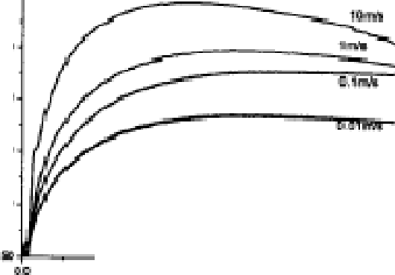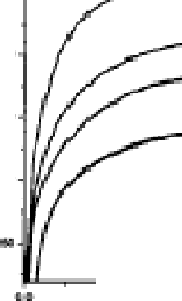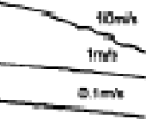，心 立
Z亭l
廿
心
1J
o`
“
凋E雪，；
双
心
9必
？ 阜
k..
,.
i
rn 栏艺
叩
卡刮玉

真巴蛋
心

付 5 飞
真笸交

T 阅 飞

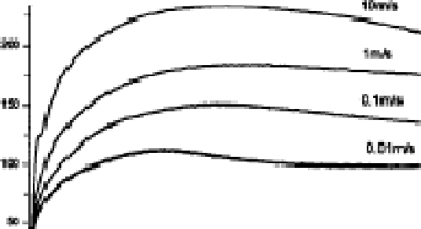
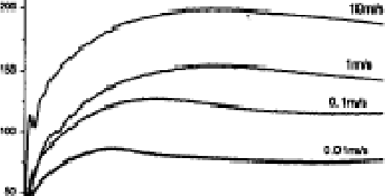
2

\·. 妇 " ..虐 贮 I 书暑
庄哎

诬 0t
" 心 心 心 - m
真竞
。如

T斗均OT

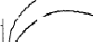杰 ,0

＿

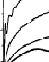
．．
n” ；妯
g

｀武｀

二
还 ..
竺
旷;

已 旦
，七一
" 濬
. ，让中

｀ 们 呻

．
•• ·) · 』 · ·' `'
夏总烹．
- " .. .. ., ，．
真也受

T=950'C T- IOOO''C
图 3. 1 相闷变形辽度不同速率下的瓦应－页力应变曲线
图：3. I 显示了温度分别750七、800'C、850'C、900飞、950'C、10<)0 它时不同变形逐

率 ( O, 0] 、O. l 、 1、 10 I
·s• ) 下试祥的流动应力一应变曲线。结果显示，．在相同变形溢

度下，随芍变形速率的增加，动态再结品软化的难易程度增加，流动应力培大．在塑性变形过程中，金届内部所发生的硬化与软化这一矛盾统一的结果．变形速率的培大．，由千加工硬化导致的位错密度迅速增加，流动应力增加．软化过程是再结品过程，变形速率对变形阻力的影响是与温度密切相关的．温度一定时，变形速率越快，可以用来发生动态再结 品的时间越短，软化作用越不明显．动态再结品需要一定的时间才能完成，当变形速度的 提右的时候，对软化具有二揽性．因为单位时间内的变形功增加，因此而转化为热的能贷 增加，金属向周围介质散热吕减少，从而变形热效应增加，金属温度上升，动态回复明显， 这样反而降低金属的流动应力，又因其变形速字培加，变形时间的缩短而不利于软化的迅 速完成，从而使流动应力坰加“气
3, I立 交形温度对流动应力的影响
钳I 3. 2 显示了变形 速率分别为 0. OJ、0. I、I、10-s• 时不同 变形温 度 ( 850, 900」、9的 、100()'C＇）下试样的流动应力一应变曲线．从图中可以春出，在相同的变形条件下，温度越高变形抗力越小，动态再结品越容易发生。以速率为 l-s，为例，在850'C时．50Cr V4 发生了动态再结品，但动态再结晶不完全，当温度为 900它或者 900'C以 上时，50Cr l/4 发生完会再结品．其原因分析如下： 动态 再结晶的发生需要一定的能量，随若温度的升忘，反子的热运动加剧，动能培大，故温度越高，能量越大，动态再结品越易发生。随若温度的升 商，原子间结合力诚弱，临界切应力降低，变形抗力必然降低。金属的变形机制是位错的 滑移运动。沿移系启动的难易标志若变形抗力的高低。随若温度的升窝，原子想探动的振 幅治大，泭移阻力减小，新的滑移不断产生，同时使非晶扩散机理及晶间黏性流动性增加， 从而伴低流动应力。因此使佥启的流动应力陆变形温度的升高而优低．

·1 ，
．

^{竺} ••J //＿＿-

耋 它

_{i} 乡 了

的 B巳

...芒
. .. 吐 、
i 4f 一·

．虹
1.. t

°' ．， ，
｀ ＂
.. "
.. 。 .』 .. .. ，．

真 巴 交 成 丘 支
- 1 ．

变形速亭0. 01 变彤速率(I.1

皿 1 诲
_
竺 量欢
，．」 /
忙汾飞：
夕 ＂
-＆
．匕一 望 j

...t
也 士
.,
i飞乡

。，
• • ．耋 ＂ ,.. ,．
, ··
真豐

<气北
, “
I II

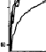••

龟 9 ．，
·`
真丘妥
`n＂c

•• .,..

变形遠率1 变形速率10
图3. 2 相同变彤速率不目变彤温度下的应页力－真应交曲线

3. 2 激活能和1 参数的确定
Z-ener－胎 l l oIllOr, 参数 方程的建立：

如果想建立流动应力应变模型的公式，我们首先必须要求出变形激活能等．参数
Zener- H()ll omor, 参数可裘示为：

妇分）叫 SInh(“6,
，)r

公式 ( 3, I)

试中，6 , 是峈值应力，其单位是HPa:
t 为应变速度，单位是s飞

T 是变形温度，单位是K:
R 是气体常数，为8. 3144J/ (mol*K) ;

＆是软化过程激活能；
A, n 分别是与钢种有关的材料系数．
其中a 的系数很小，在本次实验中我们把« 取值为0』, 012旧）．根据公式 ( 3_ l ) 进 行变化我们可以得到，

叶 叫C1(J'
)Pr " 寸－心）

公式 ( 3,. 2)

以上内容仅为本文档的试下载部分，为可阅读页数的一半内容。如要下载或阅读全文，请访问：https://d.book118.com/295311342302011033

